绝密★启用前
2018年普通高等学校招生全国统一考试
文科数学
注意事项：
1．答卷前，考生务必将自己的姓名和准考证号填写在答题卡上。
2．回答选择题时，选出每小题答案后，用铅笔把答题卡对应题目的答案标号涂黑。如需改动，用橡皮擦干净后，再选涂其它答案标号。回答非选择题时，将答案写在答题卡上。写在本试卷上无效。
3．考试结束后，将本试卷和答题卡一并交回。
一、选择题：本题共12小题，每小题5分，共60分。在每小题给出的四个选项中，只有一项是符合题目要求的。
1．已知集合，，则
A． B． C． D．
2．设，则
A．0 B． C．1 D．
3．某地区经过一年的新农村建设，农村的经济收入增加了一倍．实现翻番．为更好地了解该地区农村的经济收入变化情况，统计了该地区新农村建设前后农村的经济收入构成比例．得到如下饼图：
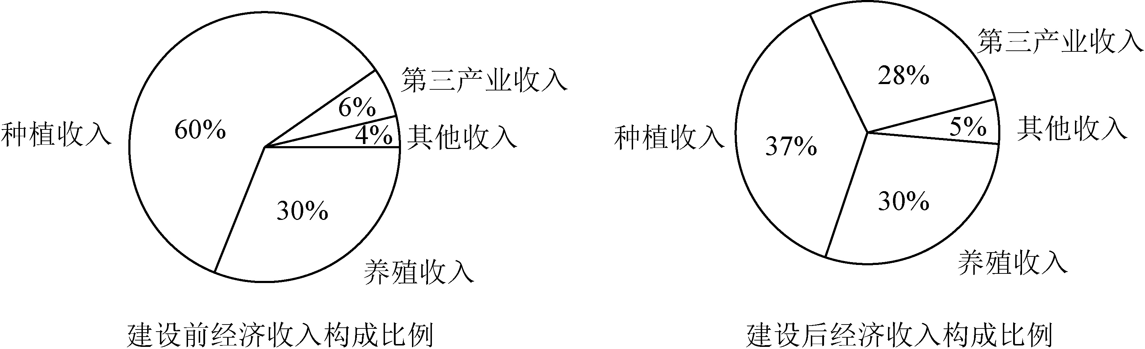
则下面结论中不正确的是
A．新农村建设后，种植收入减少
B．新农村建设后，其他收入增加了一倍以上
C．新农村建设后，养殖收入增加了一倍
D．新农村建设后，养殖收入与第三产业收入的总和超过了经济收入的一半
4．已知椭圆：的一个焦点为，则的离心率为
A． B． C． D．
5．已知圆柱的上、下底面的中心分别为，，过直线的平面截该圆柱所得的截面是面积为8的正方形，则该圆柱的表面积为
A． B． C． D．
6．设函数．若为奇函数，则曲线在点处的切线方程为
A． B． C． D．
7．在△中，为边上的中线，为的中点，则$\vec{\text{EB}}$=
A.$\frac{3}{4}$$\vec{\text{AB}}$－$\frac{1}{4}$$\vec{\text{AC}}$ B. $\frac{1}{4}$$\vec{\text{AB}}$－$\frac{3}{4}$$\vec{\text{AC}}$
C. $\frac{3}{4}$$\vec{\text{AB}}$＋$\frac{1}{4}$$\vec{\text{AC}}$ D. $\frac{1}{4}$$\vec{\text{AB}}$＋$\frac{3}{4}$$\vec{\text{AC}}$
8．已知函数，则
A．的最小正周期为π，最大值为3
B． 的最小正周期为π，最大值为4
C． 的最小正周期为，最大值为3
D．的最小正周期为，最大值为4
9．某圆柱的高为2，底面周长为16，其三视图如右图．圆柱表面上的点在正视图上的对应点为，圆柱表面上的点在左视图上的对应点为，则在此圆柱侧面上，从到的路径中，最短路径的长度为
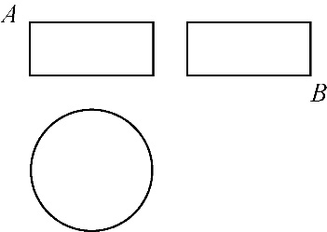
A． B．
C． D．2
10．在长方体中，，与平面所成的角为，则该长方体的体积为
A． B． C． D．
11．已知角的顶点为坐标原点，始边与轴的非负半轴重合，终边上有两点，，且
，则
A． B． C． D．
12．设函数，则满足的x的取值范围是
A． B． C． D．
二、填空题：本题共4小题，每小题5分，共20分。
13．已知函数，若，则________．
14．若满足约束条件则的最大值为________．
15．直线与圆交于两点，则________．
16．△的内角的对边分别为，已知，，则△的面积为________．
三、解答题：共70分。解答应写出文字说明、证明过程或演算步骤。第17~21题为必考题，每个试题考生都必须作答。第22、23题为选考题，考生根据要求作答。
（一）必考题：共60分。
17．（12分）
已知数列满足，，设．
（1）求；
（2）判断数列是否为等比数列，并说明理由；
（3）求的通项公式．
18．（12分）
如图，在平行四边形中，，，以为折痕将△折起，使点到达点的位置，且．
（1）证明：平面平面；
（2）为线段上一点，为线段上一点，且，求三棱锥的体积．
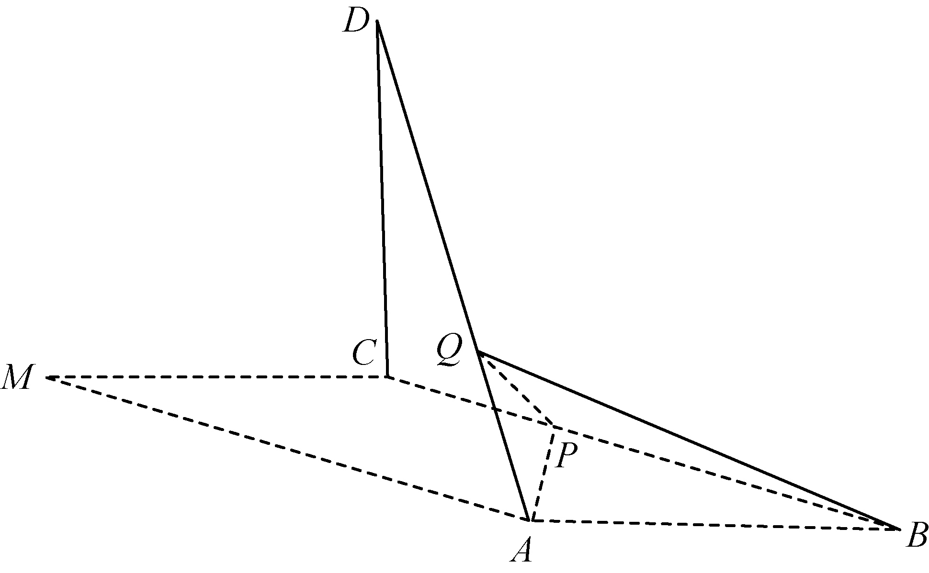
19．（12分）
某家庭记录了未使用节水龙头50天的日用水量数据（单位：m³）和使用了节水龙头50天的日用水量数据，得到频数分布表如下：
未使用节水龙头50天的日用水量频数分布表
日用水量
频数 | 1 | 3 | 2 | 4 | 9 | 26 | 5
使用了节水龙头50天的日用水量频数分布表
日用水量
频数 | 1 | 5 | 13 | 10 | 16 | 5
（1）在答题卡上作出使用了节水龙头50天的日用水量数据的频率分布直方图：
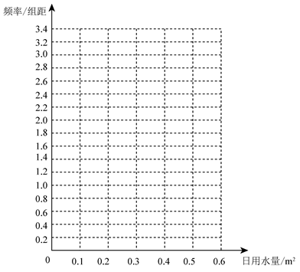
（2）估计该家庭使用节水龙头后，日用水量小于0.35 m³的概率；
（3）估计该家庭使用节水龙头后，一年能节省多少水？（一年按365天计算，同一组中的数据以这组数据所在区间中点的值作代表．）

20．（12分）
设抛物线，点，，过点的直线与交于，两点．
（1）当与轴垂直时，求直线的方程；
（2）证明：．

21．（12分）
已知函数．
（1）设是的极值点，求，并求的单调区间；
（2）证明：当时，．

（二）选考题：共10分。请考生在第22、23题中任选一题作答。如果多做，则按所做的第一题计分。
22．[选修4—4：坐标系与参数方程]（10分）
在直角坐标系中，曲线的方程为．以坐标原点为极点，轴正半轴为极轴建立极坐标系，曲线的极坐标方程为．
（1）求的直角坐标方程；
（2）若与有且仅有三个公共点，求的方程．

23．[选修4—5：不等式选讲]（10分）
已知．
（1）当时，求不等式的解集；
（2）若时不等式成立，求的取值范围．

绝密★启用前
2018年普通高等学校招生全国统一考试
文科数学试题参考答案
一、选择题
1．A 2．C 3．A 4．C 5．B 6．D
7．A 8．B 9．B 10．C 11．B 12．D
二、填空题
13．-7 14．6 15． 16．
三、解答题
17．解：（1）由条件可得a_{n+1}=．
将n=1代入得，a₂=4a₁，而a₁=1，所以，a₂=4．
将n=2代入得，a₃=3a₂，所以，a₃=12．
从而b₁=1，b₂=2，b₃=4．
（2）{b_{n}}是首项为1，公比为2的等比数列．
由条件可得，即b_{n+1}=2b_{n}，又b₁=1，所以{b_{n}}是首项为1，公比为2的等比数列．
（3）由（2）可得，所以a_{n}=n·2^{n-1}．
18．解：（1）由已知可得，=90°，．
又BA⊥AD，所以AB⊥平面ACD．
又AB平面ABC，
所以平面ACD⊥平面ABC．
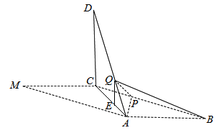
（2）由已知可得，DC=CM=AB=3，DA=．
又，所以．
作QE⊥AC，垂足为E，则．
由已知及（1）可得DC⊥平面ABC，所以QE⊥平面ABC，QE=1．
因此，三棱锥的体积为
．
19．解：（1）
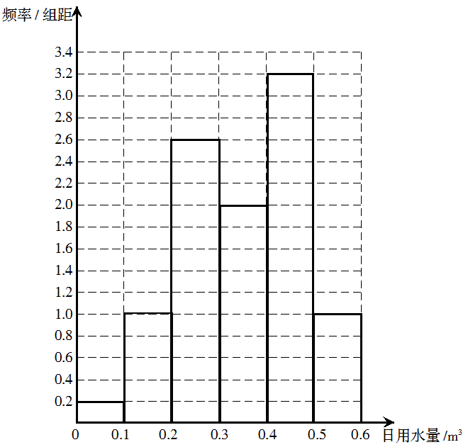
（2）根据以上数据，该家庭使用节水龙头后50天日用水量小于0.35m³的频率为
0.2×0.1+1×0.1+2.6×0.1+2×0.05=0.48，
因此该家庭使用节水龙头后日用水量小于0.35m³的概率的估计值为0.48．
（3）该家庭未使用节水龙头50天日用水量的平均数为
．
该家庭使用了节水龙头后50天日用水量的平均数为
．
估计使用节水龙头后，一年可节省水．
20．解：（1）当l与x轴垂直时，l的方程为x=2，可得M的坐标为（2，2）或（2，–2）．
所以直线BM的方程为y=或．
（2）当l与x轴垂直时，AB为MN的垂直平分线，所以∠ABM=∠ABN．
当l与x轴不垂直时，设l的方程为，M（x₁，y₁），N（x₂，y₂），则x₁>0，x₂>0．
由得ky²–2y–4k=0，可知y₁+y₂=，y₁y₂=–4．
直线BM，BN的斜率之和为
．①
将，及y₁+y₂，y₁y₂的表达式代入①式分子，可得
．
所以k_{BM}+k_{BN}=0，可知BM，BN的倾斜角互补，所以∠ABM=∠ABN．
综上，∠ABM=∠ABN．
21．解：（1）f（x）的定义域为，f ′（x）=ae^{x}–．
由题设知，f ′（2）=0，所以a=．
从而f（x）=，f ′（x）=．
当0<x<2时，f ′（x）<0；当x>2时，f ′（x）>0．
所以f（x）在（0，2）单调递减，在（2，+∞）单调递增．
（2）当a≥时，f（x）≥．
设g（x）=，则
当0<x<1时，g′（x）<0；当x>1时，g′（x）>0．所以x=1是g（x）的最小值点．
故当x>0时，g（x）≥g（1）=0．
因此，当时，．
22．解：（1）由，得的直角坐标方程为
．
（2）由（1）知是圆心为，半径为2的圆．
由题设知，是过点且关于轴对称的两条射线．记轴右边的射线为，轴左边的射线为．由于在圆的外面，故与有且仅有三个公共点等价于与只有一个公共点且与有两个公共点，或与只有一个公共点且与有两个公共点．
当与只有一个公共点时，到所在直线的距离为，所以，故或．
经检验，当时，与没有公共点；当时，与只有一个公共点，与有两个公共点．
当与只有一个公共点时，到所在直线的距离为，所以，故或．
经检验，当时，与没有公共点；当时，与没有公共点．
综上，所求的方程为．
23．解：（1）当时，，即
故不等式的解集为．
（2）当时成立等价于当时成立．
若，则当时；
若，的解集为，所以，故．
综上，的取值范围为．

